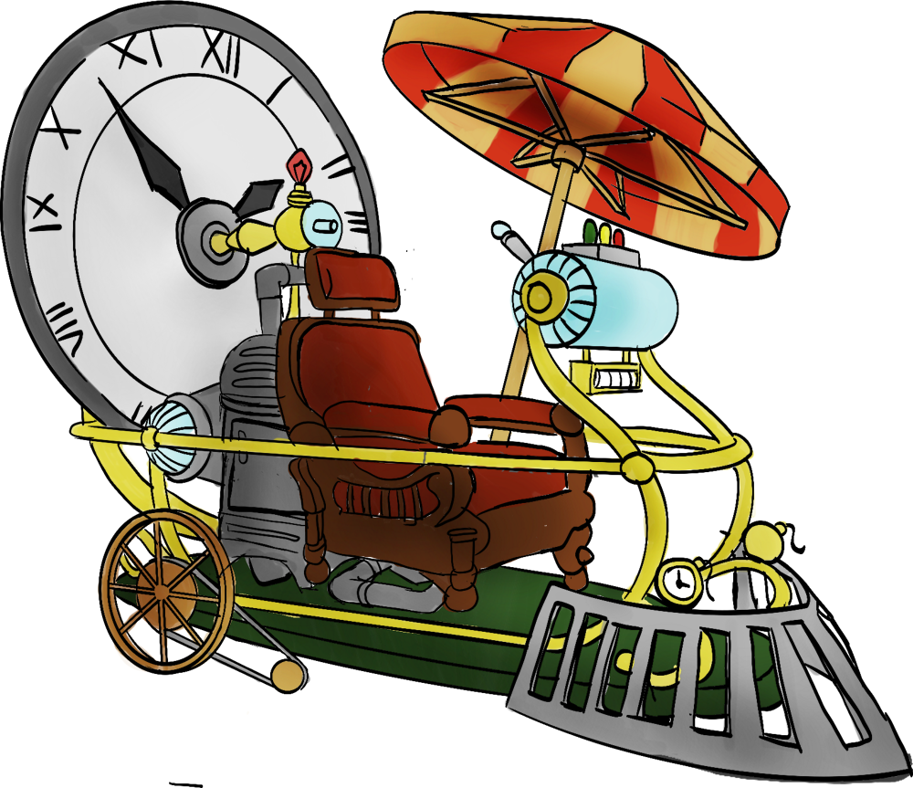

Salta nel tempo!

ESTATE RAGAZZI – TRIVIGNANO

1 SETTIMANA
DAL 15 AL 19 GIUGNO 2015

PROGRAMMA
L’età della pietra, yabba dabba doo!
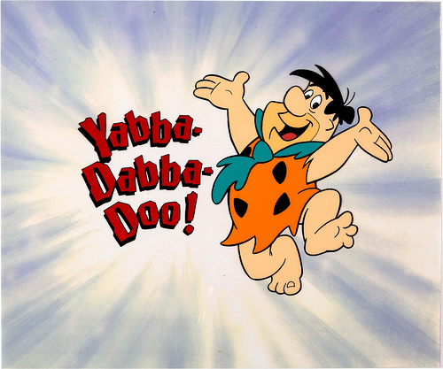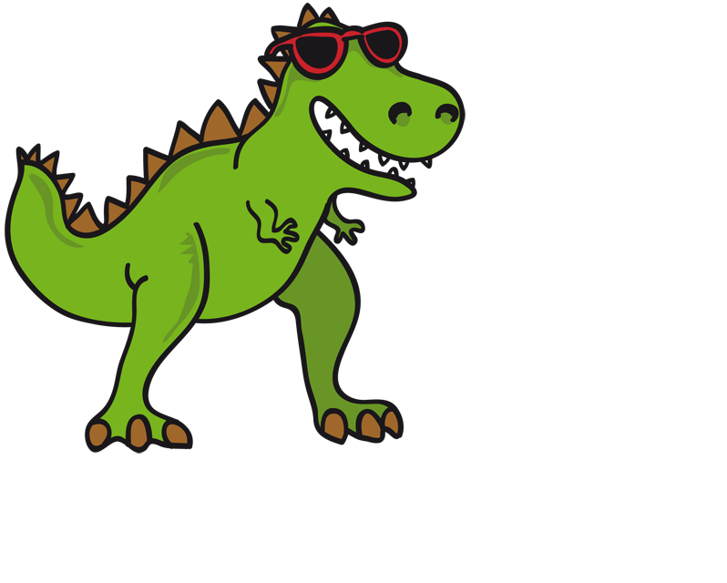

LUNEDì  (mattina) | - ACCOGLIENZA + BANS  - Giochi: Octopus  Slega la coda del dinosauro!  La famiglia preistorica
LUNEDì  (pomeriggio) | - LABORATORIO: l’esplosione del vulcano
MARTEDì  (mattina) | - PISCINA  - GIOCHI DI GRUPPO
MARTEDì  (pomeriggio) | - LABORATORIO: come te la cavi con i puzzle? Realizzazione di un puzzle e scatola da gioco
MERCOLEDì  (mattina) | - GIOCHI: Balliamo! Mattinata di giochi musicali
MERCOLEDì  (pomeriggio) | - LABORATORIO: le collane preistoriche
GIOVEDì  (mattina) | - PISCINA  - GIOCHI DI GRUPPO
GIOVEDì  (pomeriggio) | - LABORATORIO:costruiamo insieme un dinosauro gigante
VENERDì  (mattina) | - GIOCHI: Indovina chi  Palla fra i due fuochi  Patata bollente  Palla telo
VENERDì  (pomeriggio) | LABORATORIO: continuo dinosauro gigante

MATERIALE OCCORRENTE:

PISCINA: CUFFIA
CIABATTE
COSTUME (+ CAMBIO)
ACCAPPATOIO
SET BAGNO (BAGNO SCHIUMA, SHAMPOO)
OCCHIALINI

*** PER LABORATORIO: PORTARE UNA-DUE BOTTIGLIE IN PLASTICA E QUALCHE TAPPO
